MÁRTA
DÉ hAOINE
8

Reifrinn ar an Teaghlach agus Cúram
Do threoir neamhspleách


Tá an leagan Éasca le Léamh seo curtha ar fáil ag Inclusion Ireland
i bpáirt le húsáideoirí Éasca le Léamh

Aimsigh ar líne sinn: electoralcommission.ie/ ga/reifrinn/

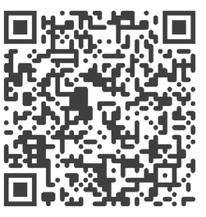


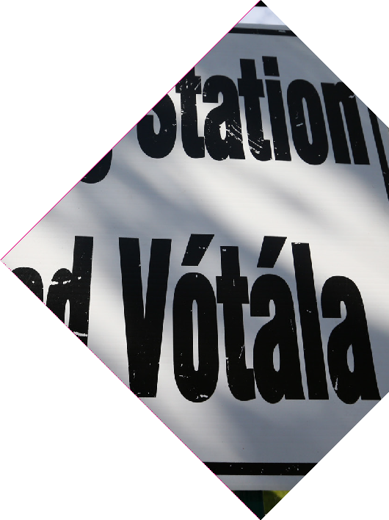
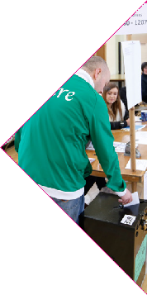
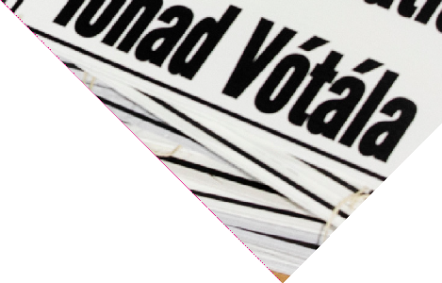
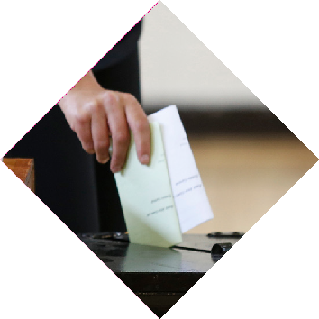
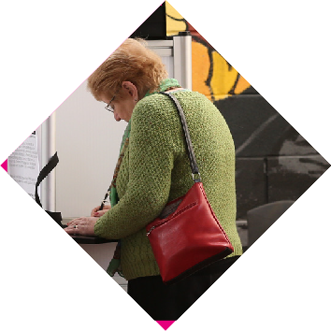




Réamhrá
Leis an mBreitheamh Marie Baker
Cathaoirleach an Choimisiúin Toghcháin


Dé hAoine, 8 Márta 2024 beidh 2 (dhá) reifreann ar siúl.

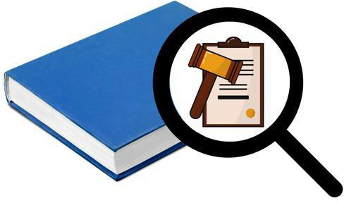
Iarrtar i reifreann ar Shaoránaigh na hÉireann vóta a chaitheamh faoi athruithe ar an mBunreacht. Ní féidir ár mBunreacht a athrú ach le vóta Shaoránaigh na hÉireann i reifreann.

Tá 2 (dhá) vóta agat.

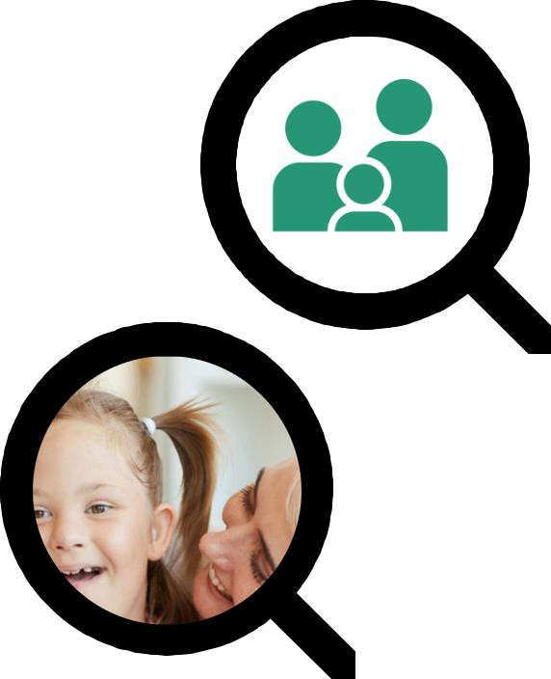
- An gceapann tú gur cheart ár mBunreacht a athrú ionas go labhrófar ann, ní hamháin faoin teaghlach bunaithe ar phósadh ach freisin faoin teaghlach bunaithe ar chaidrimh fhada eile (‘cóngais bhuanfasacha’)?
- An gceapann tú gur cheart an chaoi a labhraítear faoi shaol na mban agus dualgais máithreacha sa bhaile a bhaint as ár mBunreacht? Ina áit sin, labhrófaí faoi chúram a thabharfadh daoine den teaghlach dá chéile.



Is é do vóta do ghuth.

Foghlaim an oiread agus is féidir leat ó áiteanna a bhfuil muinín agat astu, agus déan do chinneadh féin.

Is grúpa daoine iad Coimisiún Toghcháin na hÉireann a thugann eolas atá cruinn agus soiléir faoi thoghcháin agus reifrinn in Éirinn.

Deir an dlí go gcaithfimid eolas a thabhairt duit atá éasca le tuiscint ionas go mbeidh a fhios agat cén chaoi le vóta a chaitheamh agus céard faoi an toghchán nó an reifreann sin.


D’fhéadfá eolas faoi na reifrinn a fheiceáil nó a chloisteáil in áiteanna difriúla, ar nós na meán sóisialta. B’fhéidir nach mbeadh an t-eolas sin fíor.


Nuair a fheiceann tú an t-eolas sin, ba cheart a fhiafraí díot féin:
- Cén chaoi a mbeidh a fhios agam go bhfuil sé seo fíor?
- Cé atá á rá seo liom?
- Cén fáth a bhfuil siad á rá seo liom?
- Cén chaoi ar féidir liom a sheiceáil an bhfuil sé cruinn? An gcaithfidh mé tuilleadh machnaimh a dhéanamh air seo?


Is féidir an leabhrán eolais seo a íoslódáil ó www.electoralcommission.ie/refere ndums

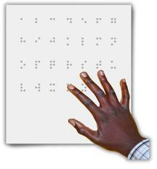
Tá sé ar fáil in go leor formáidí difriúla, ar nós Theanga Chomharthaíochta na hÉireann, Braille agus ar dhlúthdhiosca.

Beidh na Reifrinn ar siúl Dé hAoine, 8 Márta 2024. Tugtar an Lá Vótaíochta nó Lá na Vótála air sin freisin.

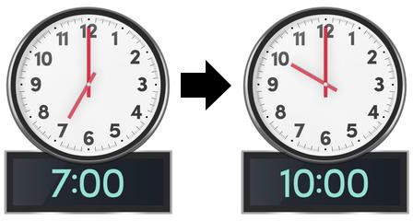
Beidh na Stáisiúin Vótála ar oscailt óna 7.00 r.n. ar maidin go dtína
10.00 i.n. istoíche.

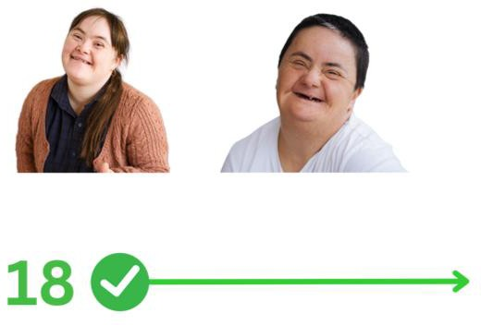
Chun vóta a chaitheamh i reifreann, caithfidh tú a bheith:

18 mbliana d’aois nó níos sine. i do Shaoránach Éireannach. cláraithe le vóta a chaitheamh.



Seicliosta an Vótálaí

 | Féach ar
www.checktheregister.ie | www.checktheregister.ie | chun
 | a chinntiú go bhfuil do shonraí
 | ceart ar an gclár.

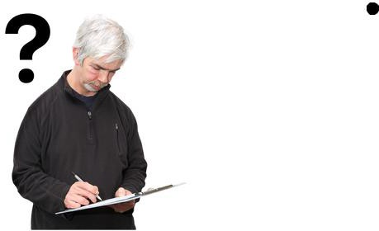
Foghlaim faoi cheisteanna na reifreann.


Bí ag faire amach do do chárta vótaíochta sa phost.

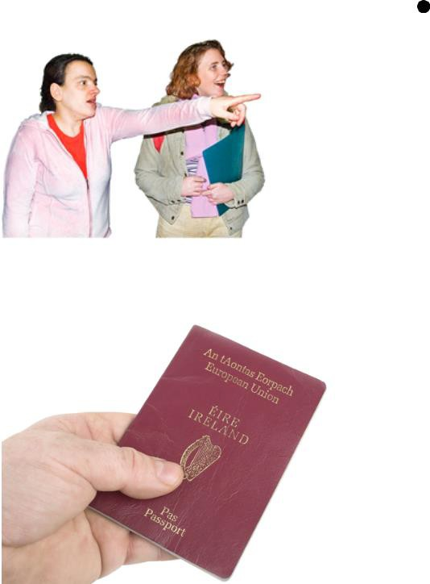
Déan do phlean faoin gcaoi a gcaithfidh tú vóta ar an lá. Seans gur mhaith leat iarraidh ar dhuine a bhfuil muinín agat astu cabhrú leat dul ann.

Tabhair cruthúnas aitheantais a bhfuil grianghraf air leat go dtí an stáisiún vótála ar an 8 Márta.

An Leasú ar an Teaghlach


Beidh dath bán ar an bPáipéar Ballóide seo.

Baineann an leasú seo le hAirteagal 41 den Bhunreacht ina labhraítear faoin teaghlach.


Labhraítear in Airteagal 41 den Bhunreacht faoin tábhacht a bhaineann leis an teaghlach bunaithe ar an bpósadh do shochaí na hÉireann agus an chaoi ar cheart é a chosaint.

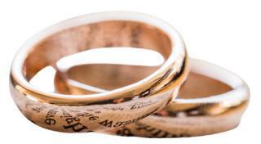
Tagraítear do theaghlaigh bunaithe ar an bpósadh.

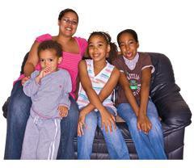
Iarrtar ort sa reifreann seo an gceapann tú gur cheart athruithe a dhéanamh ar Airteagal 41 den Bhunreacht chun go labhrófar ann ní hamháin faoin teaghlach bunaithe ar phósadh ach freisin faoin teaghlach bunaithe ar chaidrimh fhada eile.


Má theastaíonn uait Airteagal 41 den Bhunreacht a athrú chun go labhrófar ní hamháin faoin teaghlach bunaithe ar phósadh ach freisin faoin teaghlach bunaithe ar chaidrimh fhada eile, vótáil TÁ.
TÁ


NÍL


Má theastaíonn uait go bhfanfaidh Airteagal 41 den Bhunreacht mar an gcéanna agus go labhrófar faoin teaghlach bunaithe ar phósadh ann fós, vótáil NÍL.

An Leasú ar Chúram

Beidh dath uaine ar an bPáipéar Ballóide seo.

Baineann an leasú seo le ceist a chur ar cheart an chaoi a labhraítear faoi shaol na mban agus dualgais máithreacha sa bhaile a bhaint as ár mBunreacht. Ina áit sin, labhrófaí sa Bhunreacht faoin gcúram a thabharfadh daoine den teaghlach dá chéile.


Deirtear in Airteagal 41 den Bhunreacht gur taca tábhachtach d’Éirinn é saol na mban sa bhaile.


Deirtear freisin nár cheart go mbeadh ar mháithreacha dul amach ag obair ar mhaith le hairgead a shaothrú dá mbeadh orthu a ndualgais sa teaghlach a fhágáil dá bharr.

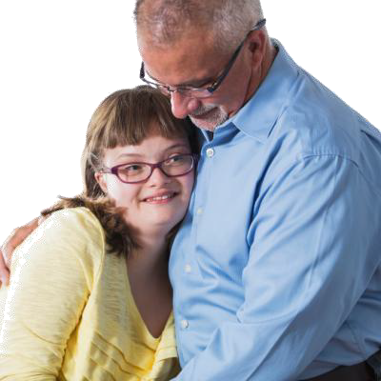
Iarrtar sa reifreann seo ar cheart an méid atá in Airteagal 41 faoi mhná agus máithreacha a bhaint as an mBunreacht, agus Airteagal nua 42B a chur ina áit ina ndéarfaí gur taca tábhachtach d’Éirinn é an cúram a thugann daoine den teaghlach dá chéile.

Má theastaíonn uait go n-athrófaí an Bunreacht ionas go ndéarfaí gur taca tábhachtach d’Éirinn é an cúram a thugann daoine den teaghlach dá chéile, vótáil TÁ.
TÁ Má theastaíonn uait go bhfanfadh an
Bunreacht mar an gcéanna agus go
leanfaí ag rá gur taca tábhachtach d’Éirinn é saol na mban agus dualgas na máithreacha sa teaghlach, vótáil NÍL.

NÍL

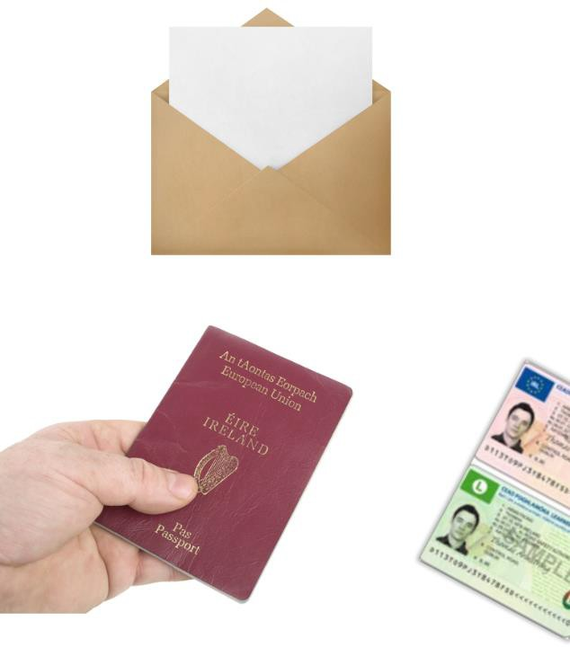
Vóta a chaitheamh ar an lá

Má tá cead vótála agat sna reifrinn, ba cheart go bhfaighfeá cárta vótaíochta sa phost.

Mura bhfaigheann tú ceann, is féidir leat fós vóta a chaitheamh trí chruthúnas aitheantais a thabhairt leat.

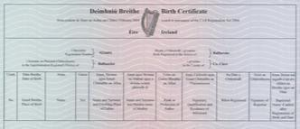
Ba cheart do gach duine cruthúnas aitheantais a thabhairt leo ar fhaitíos go dteastódh sé.

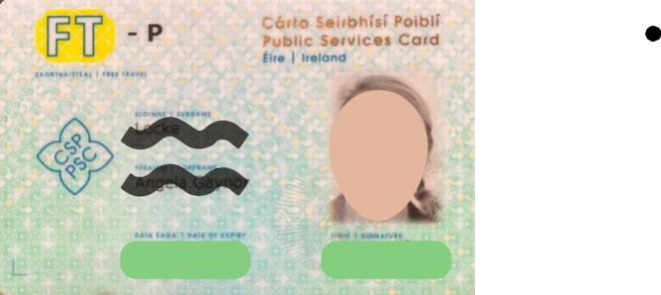
D’fhéadfaí a thabhairt leat: pas
ceadúnas tiomána
cárta aitheantais mic léinn Cárta Seirbhísí Poiblí


Mura bhfuil do sheoladh ar do chruthúnas aitheantais, ba cheart duit cáipéis eile a thabhairt leat freisin ar a bhfuil do sheoladh. Cabhróidh sé sin lena chinntiú go bhfuil tú ag vótáil sa stáisiún vótála ceart.

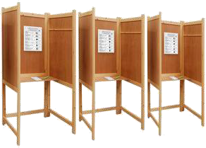
Tabharfar Páipéar Ballóide duit sa stáisiún vótála.

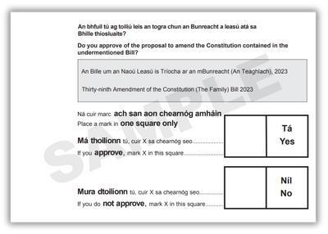
Seo an chuma a bheidh ar an bPáipéar Ballóide don Leasú ar an Teaghlach.

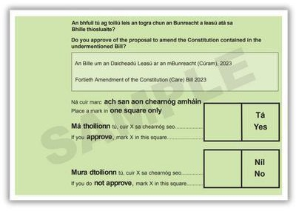
Seo an chuma a bheidh ar an bPáipéar Ballóide don Leasú ar Chúram.


Caithfidh tú vóta trí X a chur sa bhosca TÁ nó trí X a chur sa bhosca NÍL ar do Pháipéar Ballóide.

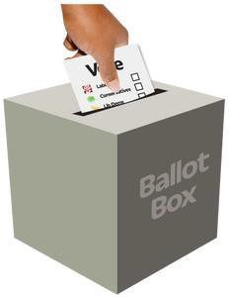
Ansin cuirfidh tú do Pháipéar Ballóide sa Bhosca Ballóide.

Tuilleadh eolais:

Seoladh poist:
An Coimisiún Toghcháin, Caisleán Bhaile Átha Cliath, Baile Átha Cliath 2,
D02 X8X8.


Ríomhphost: referendumqs@electoralcommission.ie



Suíomh gréasáin: www.electoralcommission.ie/referendums



@ElecCommIRL

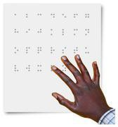

Inrochtaineacht
Tá an leabhrán seo ar fáil i mBraille, ar dhlúthdhiosca agus i bhformáid téacs mhóir trí Vision Ireland.

Tá leagan i dTeanga Chomharthaíochta na hÉireann ar fáil ar www.electoralcommission.ie/referendums agus www.irishdeafsociety.ie agus www.chime.ie

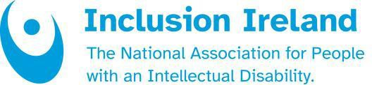
Chuir Ionchuimsiú Éireann an leagan Éasca le Léamh seo i dtoll a chéile i gcomhpháirt le húsáideoirí Éasca le Léamh



